

**Resumen**El Módulo de Reportes Contraplano (MRC) es una solución web diseñada para abordar las deficiencias críticas del sistema de reportes actual de Contraplano, un medio digital regional de noticias en Chile. El proyecto propone el desarrollo de un módulo construido con Flutter y Firebase, que incorpore formularios validados, deduplicación, filtros avanzados y un panel administrativo. Asimismo, generará reportes exportables compatibles con Mailrelay y entregará tableros con indicadores clave de desempeño. La solución asegura trazabilidad, confiabilidad y usabilidad de los datos, a la vez que mejora la eficiencia operativa para practicantes, editores y la dirección. El MRC integra directamente competencias del perfil de egreso de Ingeniería en Informática, como desarrollo de software, gestión de proyectos, modelado de datos, aseguramiento de calidad y seguridad, además de reforzar competencias genéricas como trabajo en equipo, innovación y comunicación profesional.

1. **PARTE I**

| **1. Antecedentes Personales** |
| --- |

| **Nombre estudiante (1)** | Marialejandra Méndez Ramírez |
| --- | --- |
| **Rut (1)** | 26.167.127-1 |
| **Nombre estudiante (2)** | Noel Francisco Saenz Labra |
| **Rut (2)** | 21.124.053-9 |
| **Carrera** | Ingeniería en Informática |
| **Sede** | Maipú |

| **2. Descripción Proyecto APT** |
| --- |

| **Nombre del proyecto** | Módulo de Reportes Contraplano (MRC)  (Contraplano es un medio de comunicación regional y digital de noticias en Chile, ubicado en Reñaca) |
| --- | --- |
| **Área (s) de desempeño(s)** | * Desarrollo de soluciones de software: implementación de un módulo web con formularios validados y panel administrativo. * Gestión de proyectos informáticos: planificación de sprints semanales y control de avances. * Modelado y gestión de datos: estructura en Firestore con exportaciones y reglas de seguridad. * Aseguramiento de la calidad: validaciones, deduplicación y pruebas de compatibilidad con Mailrelay. * Seguridad de software: reglas de acceso, roles y mitigación de vulnerabilidades. |
| **Competencias** | * Gestionar proyectos informáticos, ofreciendo alternativas de decisión mediante planificación y control iterativo. * Desarrollar una solución de software utilizando técnicas que sistematicen desarrollo y mantenimiento. * Construir modelos de datos escalables en Firestore para soportar el crecimiento de la organización. * Realizar pruebas de certificación de productos y procesos aplicando buenas prácticas de calidad. * Resolver vulnerabilidades sistémicas para asegurar cumplimiento de normas de seguridad. * Comunicarse en inglés en nivel básico (competencia genérica), evidenciado a través del abstract y conclusiones solicitadas en esta fase. |

| **3. Fundamentación Proyecto APT** |
| --- |

| **Relevancia** | Durante la práctica profesional en Contraplano se identificaron limitaciones críticas en el sistema actual de reportes. La herramienta hoy utilizada presenta deficiencias en la captura de datos (no valida campos obligatorios ni formatos), genera duplicados imposibles de eliminar cuando falla la copia al portapapeles, restringe la descarga de información a los días hábiles (dejando fuera reportes de fines de semana) y no permite aplicar filtros que faciliten el análisis de la información.  Estas debilidades afectan directamente la eficiencia operativa, generan retrabajo y ponen en riesgo la trazabilidad y confiabilidad de los datos que sirven como insumo para las comunicaciones externas del medio. Por estas razones, resulta pertinente y necesario desarrollar una solución tecnológica que fortalezca la gestión de reportes y profesionalice el flujo de trabajo. |
| --- | --- |
| **Descripción** | El Módulo de Reportes Contraplano (MRC) consistirá en una aplicación web (Flutter + Firebase) que permita registrar reportes de manera validada y estandarizada, generando automáticamente un mensaje autoformateado idéntico al que actualmente utiliza la organización como base para consolidar listados y newsletters.  La solución incluirá funcionalidades de deduplicación, panel de administración para CRUD de reportes y bloques, filtros avanzados, y exportaciones en formatos CSV/XLSX. De esta forma, se asegura continuidad con el flujo actual de la empresa, pero con un sistema más confiable, seguro y alineado a las necesidades reales de practicantes y editores. |
| **Pertinencia con el perfil de egreso** | El proyecto integra competencias de la carrera de Ingeniería en Informática: desarrollo de software, gestión de proyectos, modelado de datos, aseguramiento de calidad y seguridad. Además, evidencia competencias genéricas como comunicación técnica y capacidad de innovación al proponer una mejora sostenible al negocio. |
| **Relación con los intereses profesionales** | El desarrollo del MRC se conecta con nuestros intereses, ya que a ambos nos gustaría dedicarnos al desarrollo de software web y móvil, buscar soluciones a problemáticas reales y aportar valor a la empresa que pertenezcamos mediante automatización, mejoras o análisis de datos. Además, mediante el desarrollo de esta solución estaremos reforzando los conocimientos que recibimos durante toda la formación académica para descubrir nuestras fortalezas y debilidades para mejorarlas en el tiempo. Sin mencionar que aporta experiencia práctica en la aplicación de metodologías ágiles y tecnologías modernas (Firebase, Flutter), alineándose con las proyecciones de crecimiento profesional en la industria TI. |
| **Factibilidad de desarrollo** | * Tiempo: 8 semanas, desde el 1 de septiembre al 26 de octubre, con entregables incrementales. * Dedicación: 4 horas diarias de lunes a sábado por integrante, con posibilidad de refuerzo los domingos. * Recursos tecnológicos: stack Firebase (Auth, Firestore, Storage, Hosting), bajo costo operativo (<USD 1/mes). * Equipo: 2 integrantes con conocimientos en desarrollo, gestión de datos y pruebas. * Facilitadores: apoyo del equipo de Contraplano para validar avances. * Riesgos: limitaciones de tiempo y carga de práctica; mitigación mediante flexibilidad horaria y redistribución de tareas. |

1. **PARTE II**

| **4. Objetivos** |
| --- |

| **Objetivo general** | Diseñar e implementar un módulo de reportes para Contraplano, que optimice la gestión, validación y control de reportes periodísticos, asegurando datos confiables, exportables y compatibles con Mailrelay. |
| --- | --- |
| **Objetivos específicos** | 1. Analizar los requerimientos del sistema actual y levantar necesidades de practicantes y editores. 2. Desarrollar un formulario de creación de reportes con validaciones, deduplicación y generación automática de mensajes. 3. Implementar un panel de administración con roles y funcionalidades CRUD, filtros, exportaciones y control de calidad. 4. Construir un módulo de descarga HTML semanal (L–V / L–D), garantizando compatibilidad con Mailrelay. 5. Incorporar un dashboard con indicadores clave para apoyar la toma de decisiones. 6. Aplicar pruebas de validación y calidad en todas las funcionalidades. 7. Desplegar la solución en Firebase Hosting con reglas de seguridad, plan de respaldo y lineamientos de mantenimiento. |

| **5. Metodología** |
| --- |

| **Descripción de la Metodología** |
| --- |
| El proyecto se desarrollará mediante un enfoque ágil, tomando como base Scrum y Kanban para adaptar lo mejor de ambos y culminar con una fusión de estas metodologías llamada Scrumban, que se adapta mejor a un equipo reducido como el nuestro conformado por dos integrantes. Esto permitirá entregar valor de forma incremental y flexible, ajustando el proceso según los avances.  **Organización del equipo**   * Liderazgo funcional: asumido por quien posee mayor conocimiento del negocio, orientando prioridades y validando coherencia. * Colaborador técnico: apoya de manera transversal en desarrollo, pruebas y documentación.   Ambos comparten responsabilidades técnicas y de documentación, en un esquema horizontal y colaborativo.  **Planificación del trabajo**   * Duración: 8 semanas (1 sep – 26 oct). * Dedicación: 4 horas diarias por integrante de lunes a sábado (48 horas semanales), con posibilidad de jornadas adicionales (refuerzo) los domingos. * Iteraciones: sprints semanales (de 1 a 2 semanas, de acuerdo a la complejidad), cada uno con objetivos definidos y retrospectiva al final para evaluar avances y ajustar la planificación.   **Fases de iteración**  **Fase 1:**   * Semana 1–2 (sprint 1): Documentación y Diseño   **Fase 2:**   * Semana 3–4 (sprint 2): Formulario de reportes * Semana 5–6 (sprint 3): Panel de administración   **Fase 3:**   * Semana 7 (sprint 4): Newsletter semanal * Semana 8 (sprint 5): Dashboard + pruebas y despliegue   **Dinámica de trabajo**   * Planificación semanal al inicio de cada sprint. * Revisión diaria breve (10 minutos). * Retrospectiva y revisión de incrementos al cierre de cada semana.   **Control de calidad**  Se aplicarán pruebas incrementales, validaciones continuas y revisiones cruzadas. Si sobra tiempo tras Fase 1, se avanzará en funcionalidades adicionales; en caso contrario, se ampliará la dedicación. |

| **6. Evidencias** |
| --- |

| **Tipo de evidencia** | **Nombre** | **Descripción** | **Justificación** |
| --- | --- | --- | --- |
| **Avance** | Informe de avance del Módulo | Documento técnico con descripción del progreso, metodología y capturas de funcionalidades iniciales. | Evidencia del cumplimiento parcial de objetivos y factibilidad. |
| **Final** | Informe final del proyecto | Documento con relevancia, objetivos, metodología, resultados, anexos técnicos. | Evidencia formal del proceso y requisito académico. |
| **Final** | Sistema desplegado | Aplicación web completa con formulario, panel, dashboard y descargas HTML. | Demuestra integración de competencias y funcionalidad real. |
| **Final** | Manual de usuario y manual técnico | Guías de uso para practicantes y editores, y guía técnica para mantenedores. | Asegura continuidad, mantenibilidad y escalabilidad. |
| **Final** | Presentación a comisión | Exposición con demo y diapositivas, destacando resultados y competencias. | Evidencia capacidad de comunicar logros y aprendizajes. |

| **7. Plan de Trabajo** |
| --- |

| **Plan de Trabajo Proyecto APT** | | | | | | |
| --- | --- | --- | --- | --- | --- | --- |
| **Competencia** | **Act./Tareas** | **Descripción** | **Recursos** | **Duración** | **Responsable** | **Observaciones** |
| Gestión de proyectos informáticos | Levantamiento de requerimientos | Revisión del sistema actual, entrevistas y análisis de flujo de reportes. | Documentos, entrevistas, PC | 3 días | Marialejandra Méndez | Riesgo: falta de tiempo por parte de los miembros de la empresa; Mitigación: flexibilizar el horario de acuerdo a la disponibilidad de cada entrevistado. |
| Modelado de datos | Diseño del modelo en Firestore | Definición de colecciones, índices y reglas iniciales. | Firebase Console | 3 días | Ambos, uno valida y el otro realiza las configuraciones | Uno de los miembros del equipo utilizó anteriormente Firebase y conoce un poco más la interfaz.  Ante cualquier dificultad se procederá a capacitar y buscar soluciones mediante cursos e incluso ia. |
| Desarrollo de software | Implementación de formulario público | Interfaz en Flutter con validaciones y hash_dedupe. | Flutter SDK, Firebase | 2 semanas | Ambos, uno se encarga del diseño de interfaz y otro de la lógica, luego en conjunto se validan de forma cruzada | Riesgo: errores en validaciones; mitigación: pruebas tempranas. |
| Aseguramiento de calidad | Desarrollo del panel de administración | CRUD de reportes y bloques, filtros, exportación. | Flutter Web, Firestore, Auth | 2 semanas | Ambos | Facilitador: división de tareas por miembro;  riesgo: complejidad, solución: dividir en hitos. |
| Soluciones sistémicas | Módulo de newsletter | Descarga de HTML semanal con validación Mailrelay. | Firebase Hosting | 3 días | Ambos | Riesgo: incompatibilidad con Mailrelay; mitigación: pruebas comparativas. |
| Innovación y emprendimiento | Dashboard interactivo | KPIs: bloques, practicantes y evolución temporal. | Flutter charts, Firestore | 3 días | Ambos | Riesgo: lentitud con grandes volúmenes; mitigación: limitar rango de consulta. |
| Aseguramiento de calidad | Pruebas y documentación | Pruebas funcionales, validaciones, manuales. | Checklist, Docs | 1 semana | Ambos | Riesgo: errores de última hora; mitigación: pruebas incrementales y respetar los márgenes de tiempo para garantizar el éxito. |
| Comunicación profesional | Presentación final | Slides y demo integrando evidencias y abstract en inglés. | PowerPoint/Canva | 3 días | Ambos | Facilitador: experiencia acumulada en práctica y formación académica.  Dificultad: Pocas habilidades en inglés para presentar parte de la propuesta en otro idioma distinto al español.  Cómo se mejora: Mediante la práctica frecuente, siempre y cuando se respete los plazos establecidos, ya que habría holgura para esta instancia. |
| Seguridad y mantenimiento | Documento de ciclo de vida de datos | Definir reglas de negocio para retención/migración de reportes. | Firestore, Google Functions | 3 días | Ambos | Dificultad: Poca familiaridad o sistematización en contraplano con respecto a este documento  Facilidad: Buena disposición por parte del equipo de contraplano |

| **8. EDT** |
| --- |

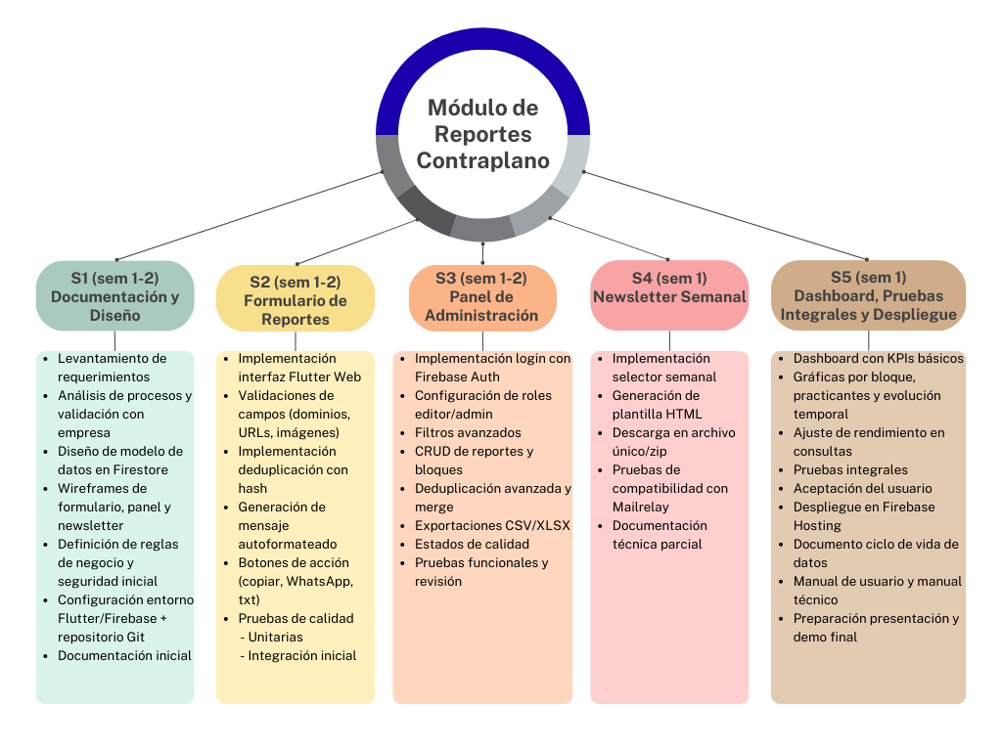

**Resumen de planificación por semanas y fases**

Fecha de inicio: 01-09-2025

Fecha de cierre: 26-10-2025

| **9. Roadmap** |
| --- |

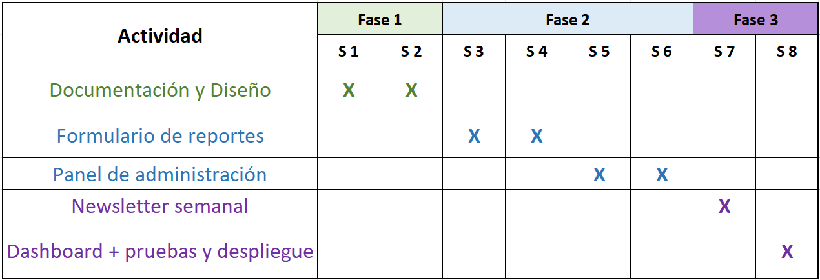

| **10. Casos de uso** |
| --- |

**CU-01 Generar reporte**

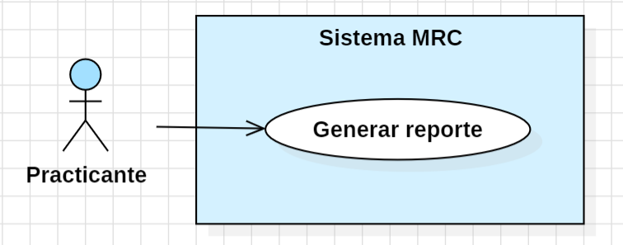

**Actor principal:** Practicante  
**Interesados:** Administración/Editor (configura campos y reglas), Supervisión Contraplano (monitorea envíos)  
**Disparador:** El practicante abre “Generar reporte”.  
**Meta/Descripción:** Registrar un reporte válido y producir un mensaje HTML listo para copiar o compartir por WhatsApp.  
**Alcance:** Sistema MRC (web).  
**Precondiciones:**

* Usuario con rol de reportero(a) o practicante.
* Configuración de campos obligatorios, formatos y reglas de duplicidad activa.  
   Postcondiciones (éxito):
* Reporte guardado con estado generado (autor, fecha/hora, hash de URL).
* Mensaje HTML disponible para copiar/compartir.  
   Postcondiciones (fallo):
* Nada se guarda; se muestran mensajes de error específicos.

## Reglas de negocio (RB)

* **RB1.** Campos obligatorios y formato (URL, fecha) definidos por Administración.
* **RB2.** No se genera si existe URL duplicada (hash coincidente).
* **RB3.** Mantener bitácora mínima (usuario, timestamp, acción).
* **RB4.** Confirmar salida cuando haya datos sin guardar.

## Flujo básico

1. El practicante abre la pantalla Generar reporte.
2. Ingresa los campos requeridos (p. ej., *Título, Bloque, Fecha, Fuente, URL*).
3. El sistema valida obligatorios, formatos y calcula hash de la URL.
4. El sistema muestra vista previa del mensaje HTML.
5. El practicante confirma con Generar.
6. El sistema guarda el reporte y muestra “Reporte generado correctamente.”  
   Opcional: el practicante usa Copiar mensaje o Compartir por WhatsApp.

## Flujos alternativos / Excepciones

* **A1 (Paso 3):** Falta un obligatorio → resaltar campo, explicar error, bloquear generación.
* **A2 (Paso 3):** URL inválida o duplicada → mensaje específico, bloquear generación.
* **A3 (entre 2 y 5):** Cierra con cambios → diálogo “¿Salir sin guardar?” (Cancelar / Salir).
* **A4 (Paso 7):** No disponible WhatsApp/permiso → ofrecer Copiar y Descargar .txt.
* **A5 (cualquier paso):** Error del servidor → registrar en bitácora y mostrar “Intenta nuevamente”.

## Mensajes de interfaz (ejemplos)

* Éxito: **“Reporte generado”**.
* Validación: **“Completa: [Campo]”**, **“Formato de URL no válido.”**
* Duplicidad: **“La URL ya fue reportada (hash coincidente).”**
* Salida: **“Tienes cambios sin guardar. ¿Deseas salir?”**

## Criterios de aceptación / Casos de prueba

* **CP-01 (Feliz):** Con datos válidos se guarda y aparece “Reporte generado”; el HTML está disponible.
* **CP-02 (Obligatorio vacío):** Bloquea generación y resalta el campo faltante.
* **CP-03 (URL duplicada):** Detecta duplicidad por hash y evita guardar.
* **CP-04 (Cerrar con cambios):** Muestra confirmación y conserva datos si elige Cancelar.
* **CP-05 (Compartir/Copiar):** El botón copia al portapapeles o abre intent de WhatsApp; si falla, ofrece .txt.

## Porciones (slices) sugeridas

* **P1:** Flujo básico hasta guardar + confirmación.
* **P2:** Validación de obligatorios.
* **P3:** Validación de URL + deduplicación por hash.
* **P4:** Copiar/Compartir (+ descarga .txt).
* **P5:** Confirmación al cerrar sin guardar.

**CU-02 Listar reportes**

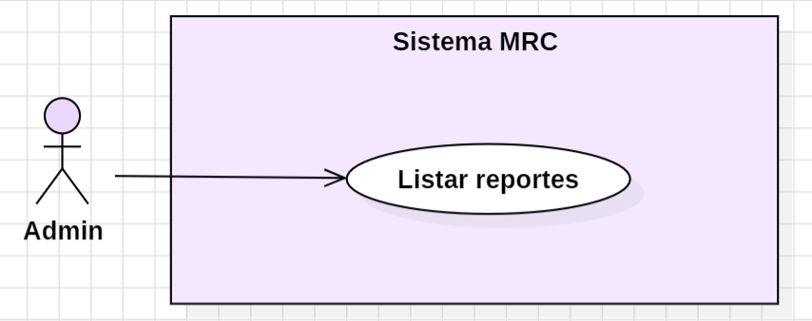

**Actor principal:** Admin  
**Interesados:** Supervisión Contraplano (control de calidad), Suscriptores (consumen newsletters), Practicantes (sus reportes pueden ser gestionados)  
**Disparador:** El Admin abre el módulo Reportes > Listar.  
**Meta/Descripción:** Visualizar el historial completo de reportes, filtrarlos/ordenarlos, unificar duplicados, eliminar cuando corresponda y exportar en HTML para newsletter semanal o revista mensual.  
**Alcance:** Backoffice web del Sistema MRC.

**Precondiciones**

* Admin autenticado y con permisos de gestión de reportes.
* Configuración de bloques, estados y rangos de fechas vigentes.

## Postcondiciones (éxito)

* Listado mostrado según filtros aplicados.
* Acciones persistidas: eliminaciones (soft delete), unificaciones, exportaciones registradas en bitácora.
* Archivo HTML generado cuando se solicita exportación.

## Postcondiciones (fallo)

* No se altera el estado de los reportes; se muestra el error correspondiente.

**Reglas de negocio (RB)**

* **RB1. Permisos:** Solo rol Admin puede eliminar o unificar reportes.
* **RB2. Eliminación:** Soft delete con recuperación por 30 días; requiere motivo.
* **RB3. Duplicados:** Se considera candidato a duplicado si comparte hash de URL o supera un umbral de similitud de contenido/título definido por la Administración.
* **RB4. Unificación:** Debe elegirse un “reporte maestro”; los duplicados quedan **enlazados** como referencias y excluidos de listados públicos.
* **RB5. Filtros:** Por Bloque, Rango de fechas, Practicante, Estado (Generado/Eliminado/Unificado), y Solo posibles duplicados.
* **RB6. Exportación:**
  + **Newsletter semanal:** filtra por semana y bloques seleccionados; orden cronológico.
  + **Revista mensual:** filtra por mes, permite orden por relevancia y agrupación por bloque.
  + **Formato de salida:** HTML (estructura lista para pegar); opcional paginación/índice.
* **RB7. Trazabilidad:** Toda acción (eliminar, unificar, exportar) se registra con usuario, fecha/hora y parámetros.

**Flujo básico**

1. El Admin abre Reportes > Listar.
2. El sistema muestra el listado por defecto (últimos 7 días, todos los bloques).
3. El Admin aplica filtros (bloque, rango de fechas, practicante, estado).
4. El sistema actualiza el listado, mostrando conteos y paginación.
5. (Opcional) El Admin selecciona uno o varios reportes.
6. El Admin elige una acción: Exportar HTML, Eliminar, Marcar/Unificar duplicados.
7. El sistema ejecuta la acción elegida y confirma:
   * Exportar: genera y descarga HTML.
   * Eliminar: mueve a “Papelera” (soft delete) con motivo.
   * Unificar: pide elegir “maestro” y fusiona metadatos; los demás quedan como referenciados.
8. El sistema registra la acción en bitácora y actualiza el listado.

**Flujos alternativos / Excepciones**

* **A1 (Paso 3):** *Sin resultados* → Mostrar “No se encontraron reportes” y sugerir limpiar filtros.
* **A2 (Paso 6—Eliminar):** Cancelación → no se realizan cambios.
* **A3 (Paso 6—Unificar):** Selección inválida (menos de 2 ítems) → mostrar instrucción y bloquear acción.
* **A4 (Paso 6—Exportar):** Selección vacía → permitir exportar todo el resultado filtrado.
* **A5 (Paso 7—Exportar):** Error al generar HTML → registrar en bitácora y ofrecer reintento/descarga .zip alternativa.
* **A6 (Paso 7—Eliminar/Unificar):** Falta permiso → denegar y registrar intento.
* **A7 (General):** Pérdida de conexión → mantener filtros, reintentar consulta.

**Mensajes de interfaz (ejemplos)**

* **Éxito:** “Exportación HTML lista.” / “Reportes unificados.” / “Reporte enviado a Papelera (30 días de recuperación).”
* **Validación:** “Selecciona al menos 2 reportes para unificar.”
* **Sin resultados:** “No se encontraron reportes con estos filtros.”
* **Permisos:** “No tienes permisos para esta acción.”

**Criterios de aceptación / Casos de prueba**

* **CP-01 (Listado con filtros):** Al aplicar bloque+fecha se muestran solo los reportes esperados y el conteo coincide.
* **CP-02 (Exportar newsletter semanal):** Con filtros de semana, el sistema descarga HTML con los ítems visibles en el orden cronológico.
* **CP-03 (Exportar revista mensual):** Con filtro mensual, genera HTML agrupado por bloque.
* **CP-04 (Eliminar – soft delete):** Al eliminar, el reporte sale del listado activo y aparece en Papelera con motivo; puede recuperarse.
* **CP-05 (Unificar duplicados):** Seleccionando 2+ reportes se elige maestro; los demás quedan referenciados y no aparecen duplicados en listados.
* **CP-06 (Sin resultados):** Con filtros imposibles, se muestra el estado vacío sin errores.
* **CP-07 (Permisos):** Un usuario sin rol Admin no ve acciones de eliminar/unificar.

**Porciones (slices) sugeridas**

* **P1:** Listado + filtros básicos (bloque, fechas) + paginación.
* **P2:** Exportación HTML (newsletter semanal).
* **P3:** Exportación HTML (revista mensual con agrupación).
* **P4:** Eliminación (soft delete) + recuperación + bitácora.
* **P5:** Detección y unificación de duplicados (elegir maestro, reglas RB3–RB4).

**CU-03 Consultar dashboard**

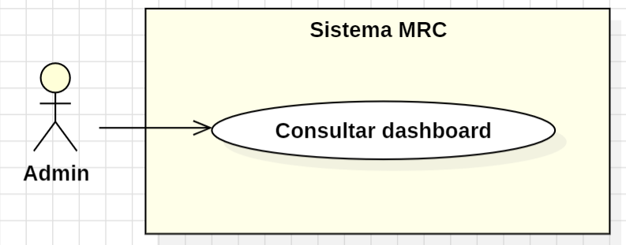

**Actor principal:** Admin  
**Interesados:** Dirección/Editor, Supervisión, Practicantes (retroalimentación)  
**Disparador:** El Admin ingresa a Dashboard desde el menú.  
**Meta/Descripción:** Visualizar métricas básicas e interactivas para entender el comportamiento de los reportes y, cuando sea necesario, abrir la lista de reportes prefiltrada.

## Precondiciones

* Admin autenticado con permiso de análisis.
* Existen datos y (opcionalmente) agregados precalculados para acelerar la carga.

## Postcondiciones (éxito)

* Se muestran tarjetas y gráficos con los filtros aplicados.
* Queda registro en bitácora de las exportaciones (si las hubiera).
* No se altera ningún dato operativo.

## Postcondiciones (fallo)

* No se modifica el sistema; se informa el error (p. ej., “no hay datos en el rango”).

**Definiciones operativas (clave para consistencia)**

* **Reporte válido:** estado “Generado”, con URL válida y no unificado como duplicado.
* **Duplicado:** marcado por un Admin o detectado por hash/similitud y luego unificado.
* **Rango activo:** por defecto Últimos 7 días; se puede cambiar a personalizado, semanal o mensual.

## Reglas de negocio (RB)

* **RB1. Filtros:** Rango de fechas, Bloque, Practicante, Estado (válido/unificado/eliminado).
* **RB2. Métricas mínimas del MVP:**
  + *Total de reportes* (en el rango).
  + *Reportes por bloque* (barras/tabla).
  + *Top practicantes* por cantidad (ranking).
  + *Evolución temporal* (línea diaria/semanal).
  + *Tasa de duplicados* (% del total en el rango).
* **RB3. Interacción:** Clic en una tarjeta o barra → abre UC-02 Listar reportes con esos filtros.
* **RB4. Exportación (opcional MVP):** Descargar CSV del resultado filtrado o PNG del gráfico.
* **RB5. Actualización:** Near-real-time (hasta 5 min) o batch horario; indicado como “Datos actualizados hace X min”.
* **RB6. Trazabilidad:** Exportaciones registran usuario, fecha y parámetros.

**Flujo básico**

1. El Admin abre Dashboard.
2. El sistema muestra: tarjetas (*Total, % duplicados*), gráfico por Bloque, Top practicantes y Evolución del rango Últimos 7 días.
3. El Admin ajusta filtros (fecha, bloque, practicante).
4. El sistema recalcula y renderiza en ≤1.5 s.
5. (Opcional) El Admin hace clic en una tarjeta/barra para ver detalle → se abre Listar reportes con filtros aplicados.
6. (Opcional) Exporta CSV/PNG; el sistema genera el archivo y registra la acción.

**Flujos alternativos / Excepciones**

* **A1 (Paso 2–4):** *Sin datos en el rango* → Mostrar estado vacío y sugerir ampliar fechas.
* **A2 (Paso 4):** Latencia o error de agregados → reintento y mensaje no bloqueante.
* **A3 (Paso 5):** Usuario sin permiso de listado → ocultar acción o mostrar “Sin permisos”.
* **A4 (Paso 6):** Error al exportar → registrar en bitácora y ofrecer reintento.

**Mensajes de interfaz (ejemplos)**

* **Éxito:** “Dashboard actualizado.” / “Exportación lista.”
* **Vacío:** “No hay reportes en este rango.”
* **Estado de datos:** “Actualizado hace 3 min.”

**Criterios de aceptación / Casos de prueba**

* **CP-01 (Render inicial):** Con datos en los últimos 7 días, muestra tarjetas y gráficos correctos.
* **CP-02 (Filtros):** Al cambiar a un bloque específico, todas las visualizaciones reflejan el filtro.
* **CP-03 (Top practicantes):** El ranking ordena de mayor a menor y respeta el rango.
* **CP-04 (Evolución):** La línea temporal coincide con los conteos diarios del sistema.
* **CP-05 (Duplicados):** La tasa = duplicados/(duplicados+válidos) del rango.
* **CP-06 (Drill-down):** Clic en una barra abre Listar reportes con los filtros exactos.
* **CP-07 (Rendimiento):** Recalcula en ≤1.5 s con 10k registros agregados.
* **CP-08 (Exportación):** CSV/PNG incluye solo lo filtrado y descarga correctamente.

**Porciones (slices) sugeridas**

* **P1:** Tarjetas básicas (Total, % duplicados) + filtros de rango.
* **P2:** Gráfico barras por Bloque con drill-down.
* **P3:** Top practicantes (tabla/ranking) con enlace a listado.
* **P4:** Evolución temporal (línea) con cambio de granularidad (día/semana).
* **P5:** Exportación CSV/PNG + indicador de “datos actualizados hace X”.
* **P6:** Optimización (caché/agregados) y hardening de errores.

**CU-04 Configurar formulario**

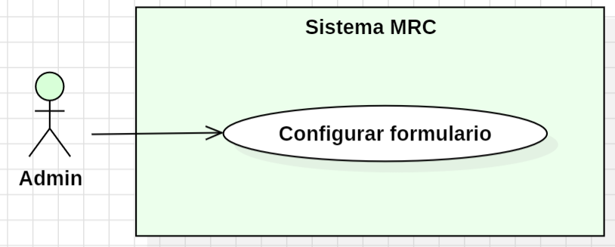

**Actor principal:** Admin  
**Interesados:** Dirección/Editor (define política), Practicantes (usan el formulario), Supervisión (verifica calidad)  
**Disparador:** El Admin ingresa al módulo Configuración > Formulario.  
**Meta/Descripción:** Administrar, de forma simple y segura, la configuración del formulario de reportes: hacer campos obligatorios u opcionales, cambiar su visibilidad/orden, y gestionar el catálogo de Bloques (crear/renombrar/desactivar/eliminar con resguardo).

## Precondiciones

* Admin autenticado con permisos de configuración.
* Existe una configuración vigente (versión activa).

## Postcondiciones (éxito)

* Se guarda una nueva versión de configuración.
* La versión queda activa o como borrador según la acción del Admin.
* El formulario de “Generar reporte” refleja los cambios (desde la versión activa).
* Se registra bitácora de cambios.

## Postcondiciones (fallo)

* No se modifica la versión activa; se muestra el error y los motivos.

**Reglas de negocio (RB)**

* **RB1. Versionado:** Toda modificación crea una versión con número, autor, fecha y comentario. Posibilidad de revertir a una versión previa.
* **RB2. Campos:** Cada campo tiene: *etiqueta, tipo (texto/url/fecha/select), visible, requerido, ayuda, validación (regex/longitud), orden*.
* **RB3. Mínimos protegidos:** La política puede declarar campos no deshabilitables (p. ej., *Título, Bloque, Fecha*); el sistema bloquea su invisibilidad o elimina su obligatoriedad si así lo define la política.
* **RB4. Validaciones:** No se puede publicar una versión con reglas inconsistentes (p. ej., todos los campos invisibles, regex inválida, duplicidad de nombres).
* **RB5. Bloques (CRUD):**
  + **Crear** nuevo bloque (nombre único).
  + **Renombrar** bloque (mantiene referencia histórica).
  + **Desactivar/Eliminar:** si el bloque tiene reportes históricos, sólo **Desactivar/Archivar** (no aparece en el formulario pero sigue disponible para filtros).
  + **Ordenar** bloques para el selector del formulario.
* **RB6. Publicación:** El Admin puede Guardar como borrador (no afecta a usuarios) o Publicar (impacto inmediato).
* **RB7. Trazabilidad:** Toda acción registra usuario, timestamp, diffs y comentario.

**Flujo básico**

1. El Admin abre Configuración > Formulario.
2. El sistema muestra la versión activa (y lista de versiones).
3. El Admin selecciona Editar y ajusta:
   * Requerido/visible de cada campo y su orden.
   * Reglas de validación (longitud, regex, ayudas).
   * Catálogo de Bloques (crear/renombrar/desactivar).
4. El Admin previsualiza el formulario resultante.
5. El Admin Guarda con comentario (borrador).
6. El Admin Publica la versión.
7. El sistema activa la nueva versión y registra la bitácora.

**Flujos alternativos / Excepciones**

* **A1 (Paso 3–4):** Configuración inconsistente → el sistema marca los errores (p. ej., regex inválida, nombres duplicados) y no permite continuar.
* **A2 (Paso 3 – Bloques):** Intento de eliminar bloque con reportes → convertir a Desactivar/Archivar y explicar el motivo.
* **A3 (Paso 5–6):** Salir con cambios sin guardar → diálogo “¿Deseas descartar los cambios?”.
* **A4 (Publicar):** Conflicto por edición concurrente → informar que hay una versión más reciente; ofrecer comparar y fusionar o reintentar.
* **A5 (Revertir):** El Admin elige una versión anterior → el sistema crea una nueva versión clonada y la publica (no sobrescribe históricos).

**Mensajes de interfaz (ejemplos)**

* **Éxito:** “Configuración publicada (v1.4).”
* **Borrador:** “Cambios guardados como borrador (v1.4-draft).”
* **Validación:** “El campo ‘URL’ requiere un formato válido.”
* **Bloques:** “El bloque ‘Política’ tiene reportes históricos; se ha archivado.”
* **Salida:** “Hay cambios sin guardar. ¿Salir?”

**Criterios de aceptación / Casos de prueba**

* **CP-01 (Toggle requerido):** Marcar un campo como obligatorio se refleja en el formulario activo tras publicar.
* **CP-02 (Ocultar campo):** Al poner visible = no y publicar, el campo ya no aparece para Practicantes.
* **CP-03 (Bloques – crear/renombrar):** El nuevo bloque aparece en el selector; renombrar mantiene los reportes históricos.
* **CP-04 (Bloques – archivar):** Un bloque con uso histórico no se elimina; pasa a **archivado** y no aparece para nuevos reportes.
* **CP-05 (Previsualización):** La vista previa muestra exactamente la configuración editada.
* **CP-06 (Versionado/rollback):** Revertir a vN crea vN+1 con el contenido de vN y la deja activa.
* **CP-07 (Validación):** No permite publicar con regex inválida o nombres duplicados; muestra los errores.
* **CP-08 (Concurrencia):** Si otro Admin publica entre tanto, aparece aviso y se impide sobrescribir sin revisar.

**Porciones (slices) sugeridas**

* **P1:** Ver versión activa + editar requeridos/visibilidad/orden + previsualizar.
* **P2:** CRUD de Bloques con desactivar/archivar y orden.
* **P3:** Versionado (borrador, publicar, rollback) + bitácora.
* **P4:** Reglas de validación avanzada (regex/longitud) y mensajes de ayuda.
* **P5:** Manejo de concurrencia y comparación de versiones.

**Conclusiones**

El proyecto constituye una oportunidad significativa para aplicar los conocimientos académicos en un contexto real. Confirma que las soluciones informáticas pueden aportar valor tangible a las organizaciones mediante la automatización y mejora de procesos existentes. El MRC no solo fortalece el flujo de trabajo de reportes de Contraplano, sino que también aporta escalabilidad y mantenibilidad a largo plazo. A nivel profesional, la experiencia impulsa el crecimiento en ingeniería de software, análisis de datos y gestión de proyectos, al tiempo que evidencia la necesidad de fortalecer competencias complementarias como la comunicación en inglés y la ciberseguridad. En definitiva, este proyecto demuestra la capacidad de transformar un desafío práctico en una solución innovadora y sostenible.